关于公开征集《科研机构评估指南》和
《企业科技创新系统能力水平评价规范》国家标准
起草单位及起草人的通知
各有关单位：
根据《国家标准化管理委员会关于下达2021年第二批推荐性国家标准计划及相关标准外文版计划的通知》（国标委发〔2021〕23号，2021年8月24日），由全国科技评估标准化技术委员会（SAC/TC580）提出并归口的国家标准项目《科研机构评估指南》和《企业科技创新系统能力水平评价规范》已通过国家标准委批准获得立项（见附件1）。为广泛吸收各利益相关方参与标准制定工作，凝练形成广泛共识，充分保障标准质量，推动标准后续应用实施，科技评估标委会秘书处决定面向社会公开征集上述两项国标项目的起草单位和起草人。现将有关事项通知如下：
一、国标项目介绍
《科研机构评估指南》（计划号：20213499-T-306）的起草工作由科技部科技评估中心牵头，研制周期为24个月。该标准是科技评估标准体系中的一个重要应用性标准，旨在规定科研机构评估的基本原则、评估内容、方法体系、评估流程等内容，适用于委托、组织、实施、应用、管理、监督科研机构评估活动的相关机构、组织和人员，对于指导和规范全国科研机构评估活动及其相关工作具有重大意义。
《企业科技创新系统能力水平评价规范》（计划号：20213501-T-306）的起草工作由中关村天合科技成果转化促进中心牵头，研制周期为24个月。该标准旨在确立企业科技创新系统能力的评价原则、评价内容、评价指标、评价方法、评价流程和评价报告等要求，适用于政府、企业、评价机构等开展企业科技创新系统能力评价活动。
二、起草单位、起草人资格条件
《科研机构评估指南》起草单位应是科技政策、科技评估、科研机构管理与评估、标准化等领域的科研院所、高等院校、企业、行业协会等企事业单位和社会团体，具有独立法人资格。起草人应熟悉科技政策、科研机构评估等相关工作，在某一类科研机构管理或评估方面具有丰富的研究和实践经验，工作积极投入、认真负责。
《企业科技创新系统能力水平评价规范》起草单位应是科技评估、标准化、企业管理等领域的科研院所、高等院校、企业、行业协会等企事业单位或社会团体，具有独立法人资格。起草人应熟悉企业技术研发、成果转化、经营管理等方面，并有相应实践经验，或在企业评价方面具备丰富的研究和实践经验，工作积极投入、认真负责。
三、起草单位、起草人权利和义务
1、在正式发布的标准文本中将参与起草标准的单位名称列入标准起草单位名单中，将参与起草标准的主要人员姓名列入标准主要起草人名单中。
2、起草单位应能根据标准起草、征求意见、审查等各环节工作需要，通过承办会议、邀请专家、开展调研等方式分担标准研制费用；起草单位应提供专家支持，所推荐起草人（原则上每个单位推荐1名）应满足上述资格条件，同时保障起草人充分参与标准研制过程并完成所承担的工作任务。
3、起草人应在标准研制期内全程参与，按时参加标准起草工作会议，以及相关的各类座谈会、协调会及调研活动，在标准起草过程中应独立发表意见，并逐字逐句对标准提出建设性修改意见，按时高质量完成所承担的各项任务。
4、在可以公开的前提下，起草人应共享本单位和个人的相关研究成果，为标准起草工作组提供参考。
四、报名要求
请报名参加上述两项国家标准起草的单位和人员分别填写《国家标准起草单位及起草人报名表》（见附件2、附件3），并于2021年9月25日之前报送科技评估标委会秘书处。报名表应同时提供电子版和纸质盖章件各一份，电子版报名表请通过电子邮件反馈（为便于管理，统一邮件标题为：“标准项目名称-申报起草单位名称”），盖章件请寄送至秘书处。秘书处将根据标准起草需求，结合申报单位和推荐起草人的专长和经验，与牵头起草单位充分沟通后，遴选合适的单位和人员参与起草工作。
五、联系方式
联系人：昝婷婷，闫万体
联系电话：010-62169563；010-62169609
电子邮箱：TC580@ncste.org
地址：北京市海淀区中国农业科学院农科四路35号楼科技部科技评估中心（全国科技评估标准化技术委员会秘书处），邮编 100081

附件1 《国家标准化管理委员会关于下达2021年第二批推荐性国家标准计划及相关标准外文版计划的通知》（国标委发〔2021〕23号）
附件2 《科研机构评估指南》国家标准起草单位及起草人报名表
附件3 《企业科技创新系统能力水平评价规范》国家标准起草单位及起草人报名表

全国科技评估标准化技术委员会
2021年9月9日

附件1 《国家标准化管理委员会关于下达2021年第二批推荐性国家标准计划及相关标准外文版计划的通知》（国标委发〔2021〕23号）（节选）

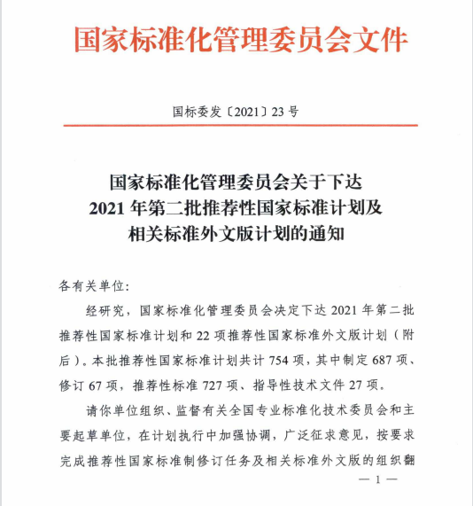
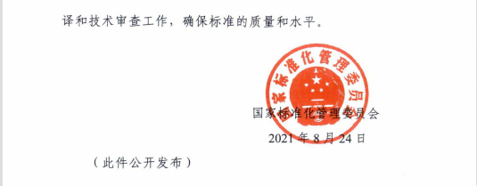
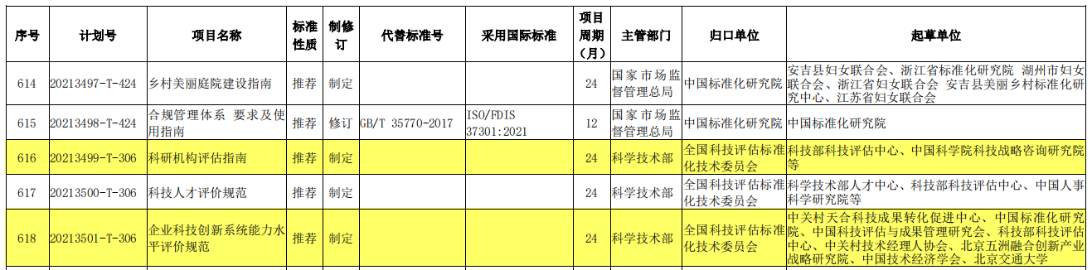

附件2
《科研机构评估指南》国家标准起草单位及起草人报名表
单位名称
单位性质 |  |  | 统一社会信用代码
通讯地址
推荐起草人姓名 |  | 性 别 |  | 出生日期
职称/职务 |  | 最高学历 |  | 专业方向
身份证号 |  | 联系电话 |  | 电子邮箱
单位简介：

推荐起草人技术专长、工作经历、参加国内外标准化技术工作情况、相关成果等：

单位意见：
我单位申请作为 《科研机构评估指南》国家标准起草单位，并委派专人参与标准起草，对标准起草工作提供技术和资源支持，按要求完成相关任务，承担应尽义务。

单位负责人签字：

年 月 日

（单位公章）
注：如表格篇幅不够可自行扩展。
附件3
《企业科技创新系统能力水平评价规范》国家标准
起草单位及起草人报名表
单位名称
单位性质 |  |  | 统一社会信用代码
通讯地址
推荐起草人姓名 |  | 性 别 |  | 出生日期
职称/职务 |  | 最高学历 |  | 专业方向
身份证号 |  | 联系电话 |  | 电子邮箱
单位简介：

推荐起草人技术专长、工作经历、参加国内外标准化技术工作情况、相关成果等：

单位意见：
我单位申请作为《企业科技创新系统能力水平评价规范》国家标准起草单位，并委派专人参与标准起草，对标准起草工作提供技术和资源支持，按要求完成相关任务，承担应尽义务。

单位负责人签字：

年 月 日

（单位公章）
注：如表格篇幅不够可自行扩展。

